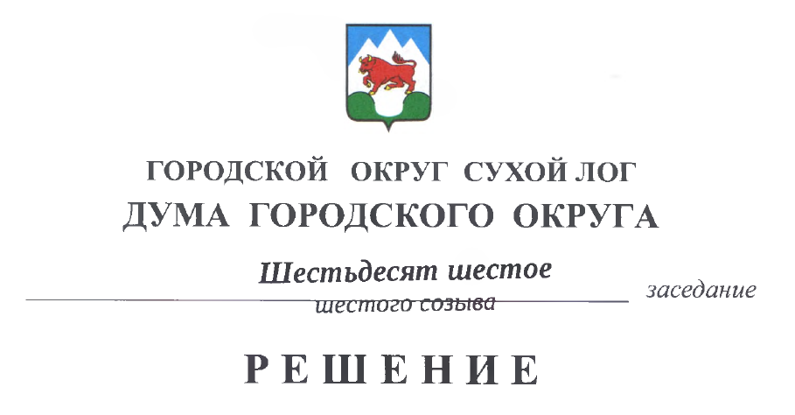

от 30.06.2022 № 499-РД

Об утверждении Порядка сообщения муниципальными служащими городского округа Сухой Лог о прекращении гражданства Российской Федерации, о приобретении гражданства (подданства) иностранного государства представителю нанимателя (работодателю)

В соответствии с федеральными законами от 30.04.2021 № 116-ФЗ «О внесении изменений в отдельные законодательные акты Российской Федерации», от 02.03.2007 № 25-ФЗ «О муниципальной службе в Российской Федерации», руководствуясь ст. 28 Устава городского округа Сухой Лог, Дума городского округа
РЕШИЛА:
- Утвердить Порядок сообщения муниципальными служащими городского округа Сухой Лог о прекращении гражданства Российской Федерации, о приобретении гражданства (подданства) иностранного государства представителю нанимателя (работодателю) (прилагается).
- Настоящее решение опубликовать в газете «Знамя Победы» и разместить на официальном сайте городского округа Сухой Лог в информационно-телекоммуникационной сети Интернет (www.goslog.ru).
- Контроль исполнения настоящего решения возложить на мандатную комиссию (Коновалова И.В.).

Председатель Думы городского округа Е.Г. Быков

Глава городского округа Р.Ю. Валов

Утвержден
решением Думы
городского округа
от ________ 2022 г. № ____

Порядок сообщения муниципальными служащими городского округа Сухой Лог о прекращении гражданства Российской Федерации,
о приобретении гражданства (подданства) иностранного государства представителю нанимателя (работодателю)

  - Порядок сообщения муниципальными служащими городского округа Сухой Лог о прекращении гражданства Российской Федерации, о приобретении гражданства (подданства) иностранного государства представителю нанимателя (работодателю) (далее –Порядок) разработан в соответствии с пунктами 9 и 9.1 части 1 статьи 12 Федерального закона от 02.03.2007 № 25-ФЗ «О муниципальной службе в Российской Федерации» и устанавливает процедуру сообщения муниципальными служащими (далее - муниципальный служащий) городского округа Сухой Лог в письменной форме представителю нанимателя (работодателю) о следующих фактах:
- о прекращении гражданства Российской Федерации либо гражданства (подданства) иностранного государства - участника международного договора Российской Федерации, в соответствии с которым иностранный гражданин имеет право находиться на муниципальной службе (далее – о прекращении гражданства);
- о приобретении гражданства (подданства) иностранного государства либо получении вида на жительство или иного документа, подтверждающего право на постоянное проживание гражданина на территории иностранного государства (далее – о приобретении гражданства).
  - Муниципальный служащий обязан сообщить в письменной форме представителю нанимателя (работодателю) о прекращении гражданства, о приобретении гражданства в день, когда муниципальному служащему стало известно об этом, но не позднее пяти рабочих дней со дня прекращения гражданства, со дня приобретения гражданства по форме согласно приложению № 1 к настоящему Порядку (далее – сообщение).
  - В случае если о прекращении гражданства, о приобретении гражданства муниципальному служащему стало известно в выходные или праздничные дни, в период нахождения муниципального служащего в отпуске, командировке либо в период его временной нетрудоспособности, допускается направление сообщения представителю нанимателя (работодателю) посредством факсимильной, электронной связи с последующим представлением оригинала сообщения представителю нанимателя (работодателю) в течение первого рабочего дня после выходных или праздничных дней, окончания отпуска, командировки или периода временной нетрудоспособности соответственно.
  - В сообщении указываются:
- фамилия, имя, отчество (последнее – при наличии) муниципального служащего, направившего сообщение, замещаемая им должность муниципальной службы;
- наименование государства, в котором прекращено гражданство (подданство) (Российской Федерации либо иностранного государства - участника международного договора, в соответствии с которым иностранный гражданин имеет право находиться на муниципальной службе), дата прекращения гражданства – в случае прекращения гражданства (подданства);
- наименование иностранного государства, в котором приобретено гражданство (подданство) либо получен вид на жительство или иной документ, подтверждающий право на постоянное проживание гражданина на территории иностранного государства, дата приобретения гражданства либо права на постоянное проживание гражданина на территории иностранного государства – в случае приобретения гражданства (подданства) либо получения вида на жительство или иного документа, подтверждающего право на постоянное проживание гражданина на территории иностранного государства;
- дата составления сообщения и подпись муниципального служащего.
К сообщению прилагаются подтверждающие документы (копии).
  - Муниципальный служащий представляет сообщение должностному лицу, ответственному за кадровую работу в соответствующем органе местного самоуправления, отраслевом (функциональном) органе Администрации городского округа Сухой Лог (далее – ответственное лицо).
  - Сообщение муниципального служащего подлежит обязательной регистрации ответственным лицом в день его поступления в Журнале регистрации сообщений о прекращении гражданства Российской Федерации, о приобретении гражданства (подданства) иностранного государства по форме согласно приложению № 2 к настоящему Порядку (далее – Журнал). В случае поступления сообщения в выходные или праздничные дни - в первый рабочий день, следующий за выходными или праздничными дням.
  - Рассмотрение сообщения муниципального служащего осуществляет ответственное лицо, в ходе которого он имеет право проводить собеседование с муниципальным служащим, направившим сообщение, получать дополнительные письменные пояснения по изложенным в сообщении обстоятельствам.
  - В течение двух рабочих дней с момента регистрации сообщения по результатам рассмотрения сообщения ответственное лицо готовит заключение, которое должно содержать:
- информацию, изложенную в сообщении;
- информацию, полученную от муниципального служащего, направившего сообщение (при наличии);
- вывод о наличии либо отсутствии выявленных при рассмотрении сообщения нарушений требований Федерального закона от 02.03.2007 № 25-ФЗ «О муниципальной службе в Российской Федерации» при прохождении муниципальной службы и предложение для принятия решения в соответствии с законодательством Российской Федерации.
  - Сообщение, заключение и подтверждающие документы (копии) (далее – документы) направляются ответственным лицом представителю нанимателя (работодателю) для принятия решения.
  - Представитель нанимателя (работодатель) в течение двух рабочих дней с момента поступления документов принимает решение об освобождении от замещаемой должности и увольнении муниципального служащего в соответствии с законодательством Российской Федерации, если иное не предусмотрено законодательством Российской Федерации.
  - Документы приобщаются к личному делу муниципального служащего.

Приложение № 1

к Порядку сообщения муниципальными служащими городского округа Сухой Лог о прекращении гражданства Российской Федерации, о приобретении гражданства (подданства) иностранного государства представителю нанимателя (работодателю)

СООБЩЕНИЕ

муниципального служащего городского округа Сухой Лог о прекращении гражданства Российской Федерации, о приобретении гражданства (подданства) иностранного государства

(должность, фамилия, инициалы представителя нанимателя)

от_________________________________
(фамилия, имя, отчество (последнее – при наличии)

муниципального служащего, замещаемая должность)

В соответствии с пунктами 9 и 9.1 части 1 статьи 12 Федерального закона от 02.03.2007 № 25-ФЗ «О муниципальной службе в Российской Федерации» сообщаю:

наименование государства, в котором прекращено гражданство (подданство) (Российской Федерации либо иностранного
государства – участника международного договора, в соответствии с которым иностранный гражданин имеет право находиться на муниципальной службе)

дату прекращения гражданства – в случае прекращения гражданства (подданства);

наименование иностранного государства, в котором приобретено гражданство (подданство) либо получен вид на жительство или иной документ, подтверждающий право на постоянное проживание гражданина на территории иностранного государства

дату приобретения гражданства либо права на постоянное проживание гражданина на территории иностранного государства –
в случае приобретения гражданства (подданства) либо получения вида на жительство или иного документа, подтверждающего право на постоянное проживание гражданина на территории иностранного государства

Достоверность сведений, изложенных в настоящем сообщении, подтверждаю.
К сообщению прилагаю следующие документы, подтверждающие прекращение гражданства Российской Федерации/приобретение гражданство (подданство) иностранного государства.
1. ;

" " 20 г.
(подпись) (расшифровка подписи)

Приложение № 2

к Порядку сообщения муниципальными служащими городского округа Сухой Лог о прекращении гражданства Российской Федерации, о приобретении гражданства (подданства) иностранного государства представителю нанимателя (работодателю)

Журнал
регистрации сообщений о прекращении гражданства Российской Федерации,
о приобретении гражданства (подданства) иностранного государства

№  п/п | Дата и время поступления сообщения | Ф.И.О. (последнее – при наличии), должность муниципального служащего, направившего сообщение | Краткое изложение содержания сообщения | Ф.И.О. (последнее – при наличии), должность и подпись лица, принявшего сообщение | Сведения о принятом по сообщению решении с указанием даты принятия решения | Подпись муниципального служащего в получении копии сообщения с резолюцией руководителя органа местного самоуправления
1 | 2 | 3 | 4 | 5 | 6 | 7

